奈曼旗林业和草原局到富民社区开展
中秋走访慰问活动
在中秋节来临之际，为进一步做好结对帮扶工作，9月9日上午，我局党组成员刘忠军主任和办公室李刚主任深入富民社区到贫困户家中开展节前走访慰问活动，为他们带去节日慰问品，为帮扶对象送去节日关怀和祝福，让群众度过一个幸福祥和的中秋佳节。
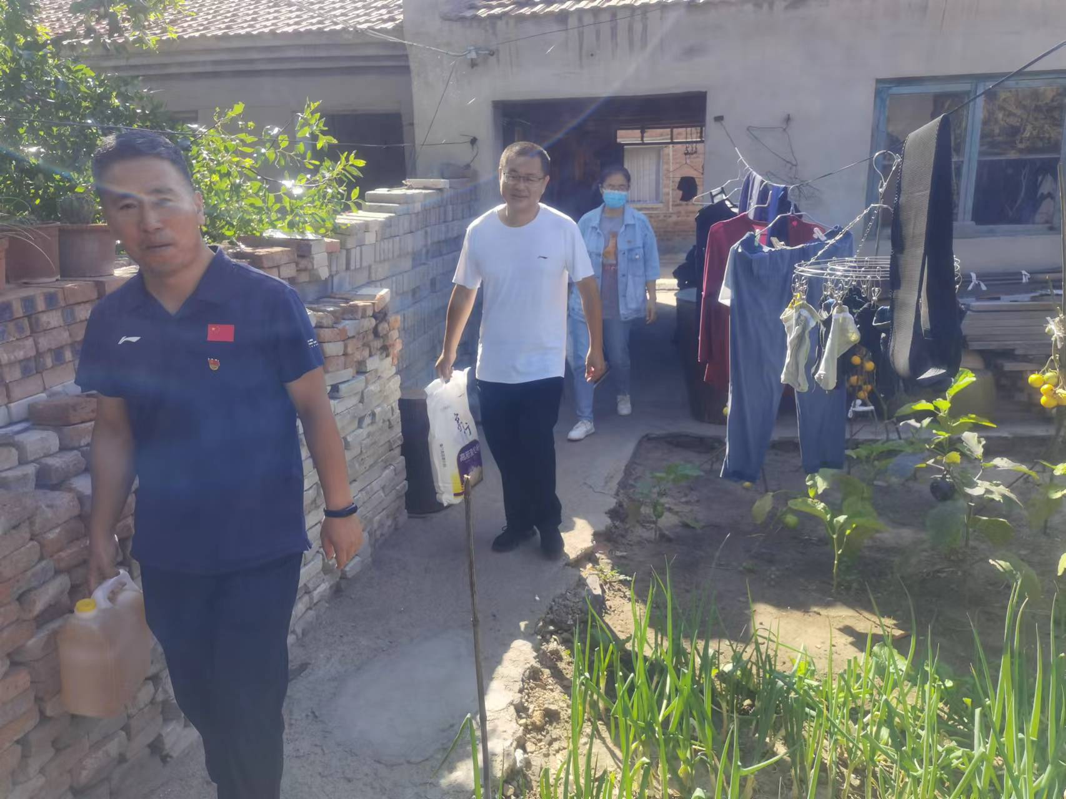

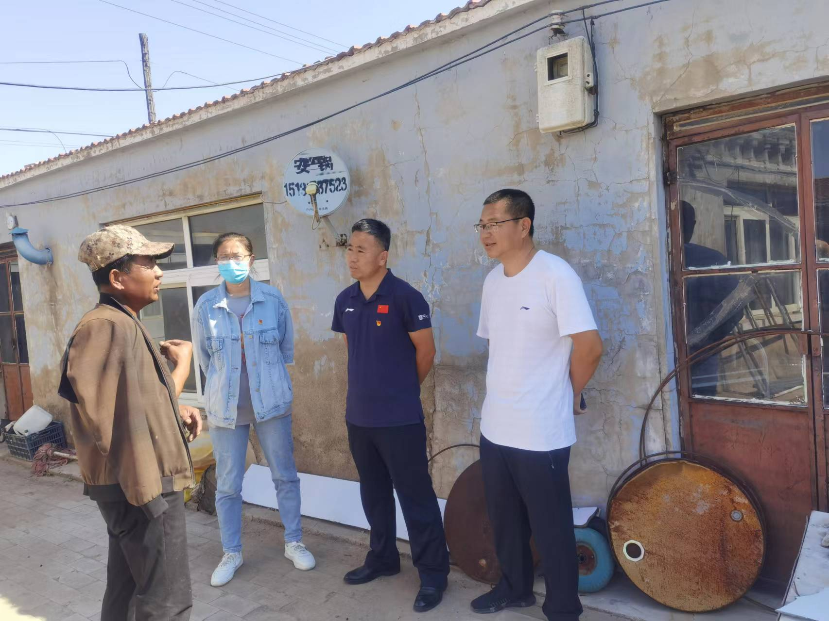

在群众张术元、嵇素平家中，林业和草原局一行人员与他们亲切交谈，充分聆听他们的所思所想，详细询问他们生活情况，细致了解他们生活中遇到的困难，并为他和家人送去面和油作为中秋佳节的祝福。
